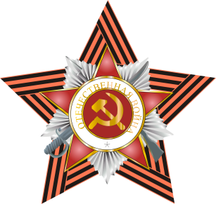
Краткосрочный проект
по патриотическому воспитанию
«9 Мая - День победы».
(подготовительная группа)

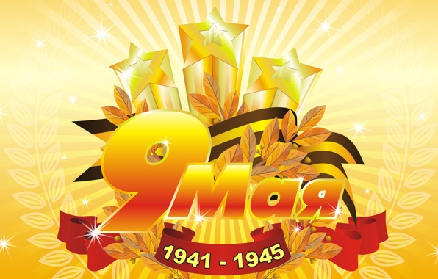

п. Чамзинка
2020г.

Тип проекта:
Краткосрочный (с 4.05 по 11.05. 20г.), коллективный, информационно- творческий.

Авторы проекта: воспитатели: Фролова Л.П., Сильвестрова Т.Ю.
Участники проекта: родители, дети подготовительной группы.

Актуальность.
Становление гражданского общества и правового государства в нашей стране во многом зависит от уровня гражданского образования и патриотического воспитания. Важнейшей составной частью воспитательного процесса в ДОУ является формирование патриотизма и культуры межнациональных отношений, которые имеют огромное значение в социально-гражданском и духовном развитии личности ребёнка. Только на основе возвышающих чувств патриотизма и национальных святынь укрепляется любовь к Родине, появляется чувство ответственности за ее могущество, честь и независимость, сохранение материальных и духовных ценностей общества, развивается достоинство личности.
Истинный патриотизм предполагает, формирование и длительное развитие целого комплекса позитивных качеств. Основой этого развития являются духовно-нравственный и социокультурный компоненты. Патриотизм выступает в единстве духовности, гражданственности и социальной активности личности, осознающей свою нераздельность, неразрывность с Отечеством.

Цель:
развитие у дошкольников активной гражданской позиции и патриотизма как важнейших духовно-нравственных и социальных ценностей, отражающих сопричастность к делам и достижениям старших поколений, готовность к активному участию в различных сферах жизни общества.
Задачи:

- Дистанционно, через родителей донести до детей мысль о том, как тяжело приходилось защитникам русской земли и простым людям в те суровые военные годы.
- Сообщить элементарные сведения о Великой Отечественной Войне.
- Расширение знаний о защитниках отечества, о функциях армии.
- Развивать речь детей, обогащать, словарный запас, через песни, стихотворения, монологи, диалоги о войне.
- Формировать чувство гордости за Родину, за наш народ.
- Воспитывать трепетное уважение к героическому прошлому своего народа.
- Воспитывать гордость и уважение к ветеранам ВОВ.

Голубь Мира взвейся ввысь, чтоб никогда войне не быть.

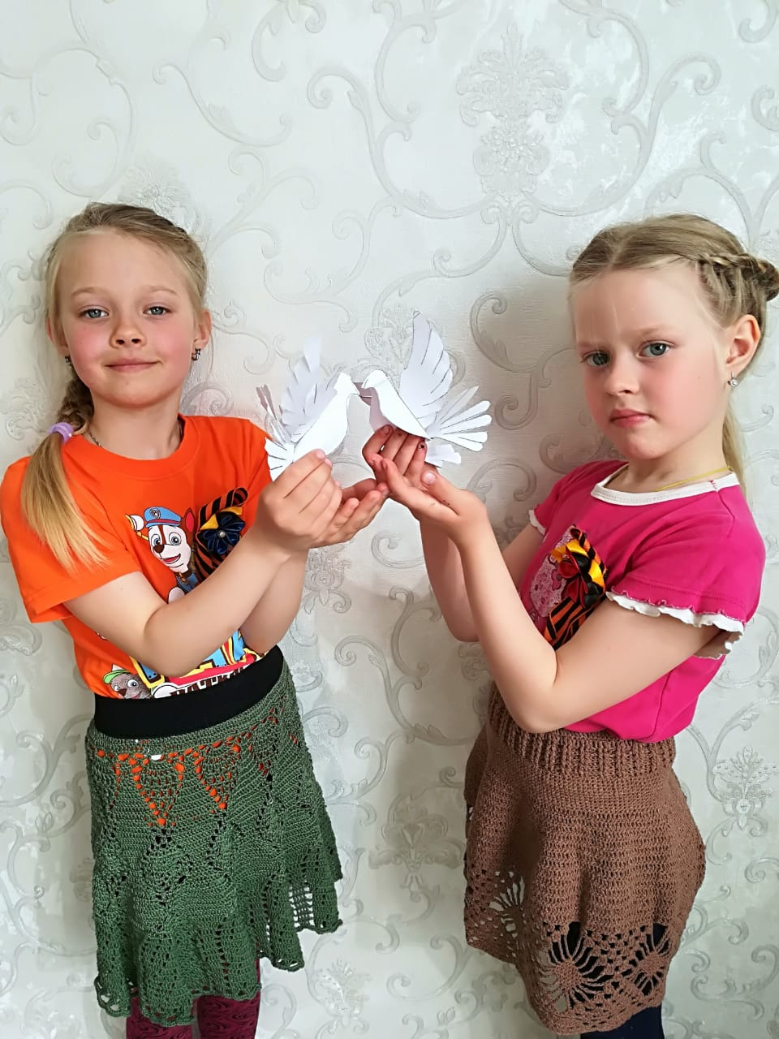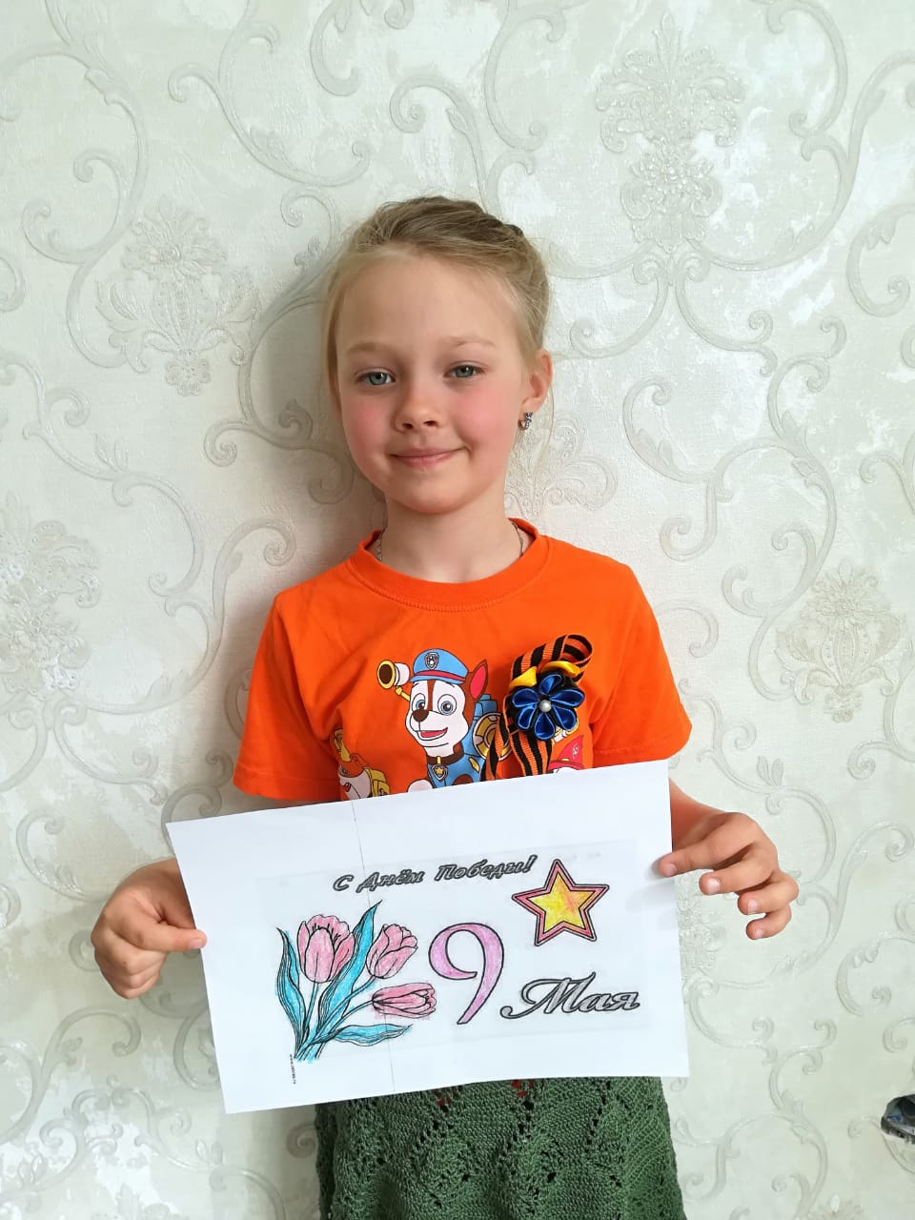

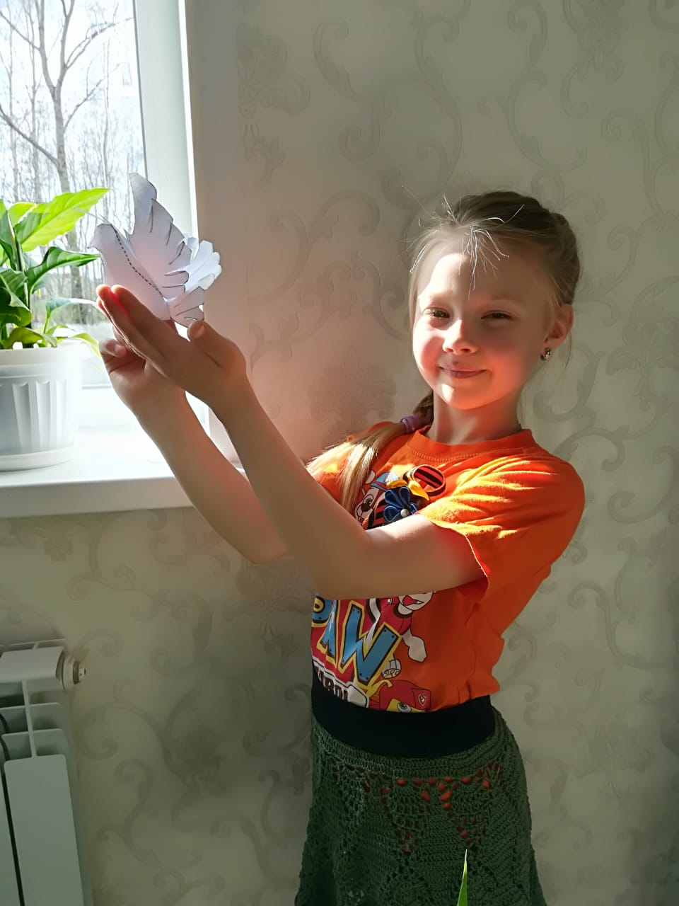

Наши прадеды и деды мы запомним ваши имена.

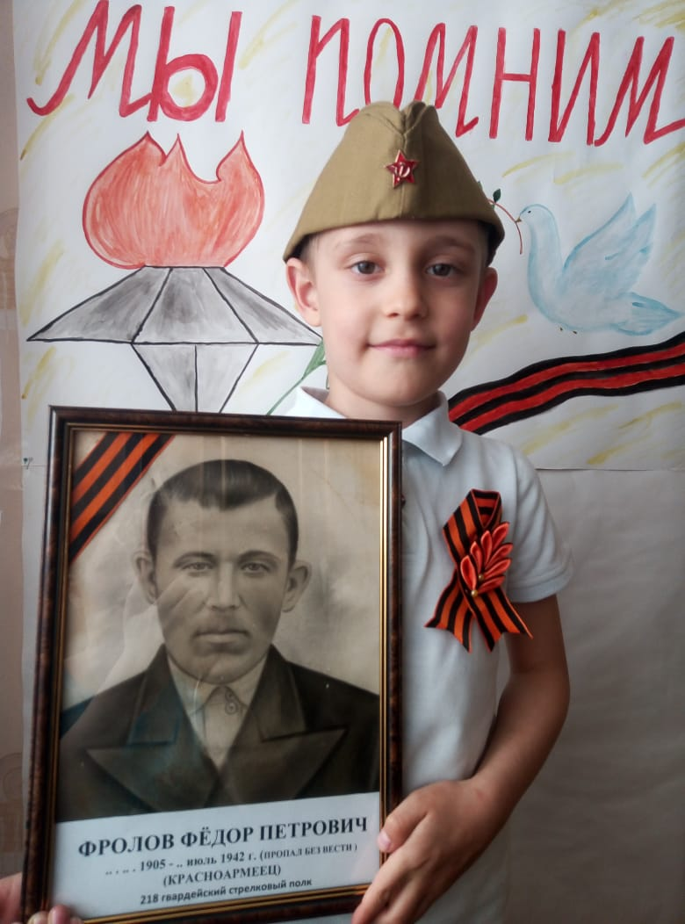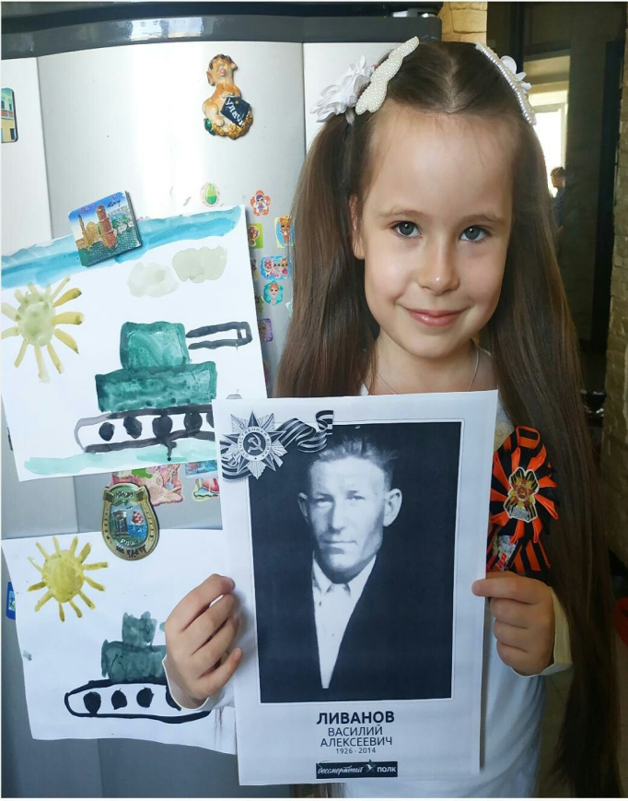

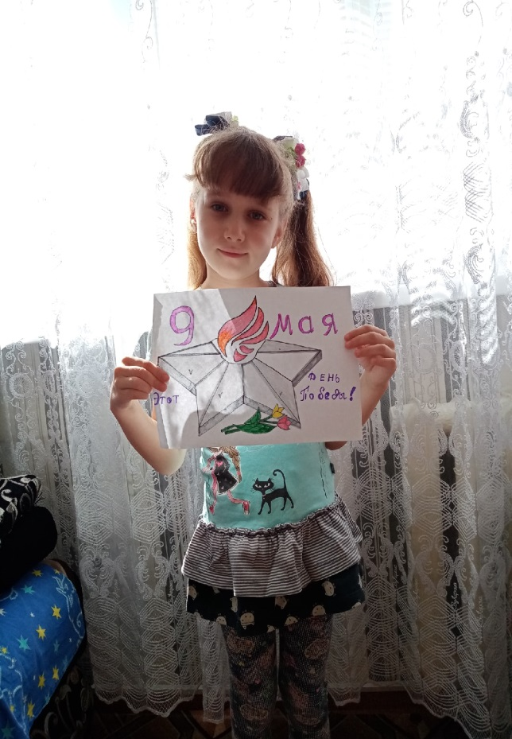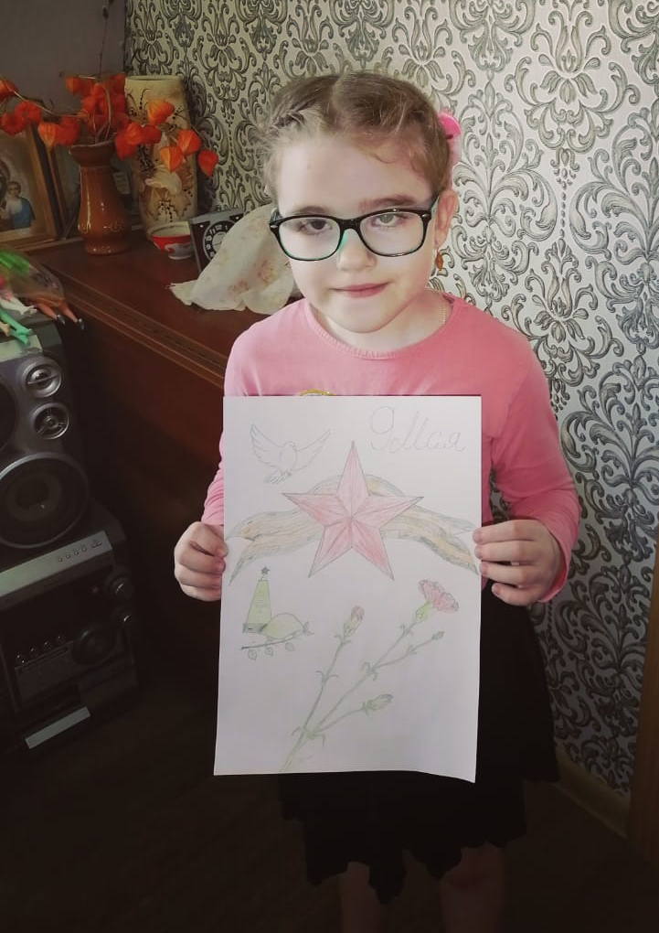

Мы счастливы друзья, а счастье наше в том, что мирное небо за окном!

